**Методическая разработка на тему: «В гостях у сказки»**

**Цели*:*** развивать память, мышление, речь; вспомнить сказки, их героев, авторов; дать детям возможность раскрыть свои способности, обнаружить склонности к творческой деятельности; воспитывать любовь к сказкам, нравственность, чувство товарищества, доброту, справедливость.

**Задачи:**1) воспитывать эстетические чувства, а так же, желание участвовать и проявлять интерес к подобным мероприятиям;   
2)эмоционально передавать содержание литературных и музыкальных композиций;   
3) развивать умение действовать в соответствии с игровым сюжетом;   
4) закреплять знаний содержания сказок.

**Планируемые результаты:**- проявляет эстетические чувства, эмоции, эстетический вкус, эстетическое восприятие, интерес к литературному и музыкальному искусству;   
- речь становится главным средством общения;   
- способен удерживать в памяти при выполнении каких-либо действий несложное условие.

**Ход игры**

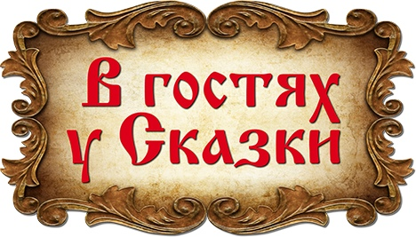

   Воспитатель:   Ребята, вы любите сказки? (Ответы детей)

   Вы уже знаете много сказок. И вот мы собрались, чтобы ещё раз вспомнить любимые сказки, узнать, кто из вас знает больше сказок.

   Сегодня мы совершим путешествие на весёлом экспрессе по страницам любимых сказок, попробуем узнать по портретам любимых писателей-сказочников, вспомним, какие виды сказок вы знаете, сделаем остановки на станциях.

   Ребята, для нас давно стали привычными автомобили, самолёты, космические корабли. Захотел перенестись на край света – включил телевизор – и ты на северном полюсе, переключил канал – и ты в пустыне Африки, вставил диск в видео-магнитофон – и ты в космосе. В реальной жизни и так достаточно чудес.

   Но почему люди до сих пор сочиняют сказки? (Дети высказывают свои мнения).

   Дело в том, что все взрослые когда-то были детьми, а детям обязательно рассказывают сказки. И что бы мы ни изобрели, куда бы нас не забросила судьба, - сказки детства остаются с нами навсегда.

   Вспомните, какие сказки вам уже знакомы? (Дети называют известные им сказки и авторов).

   А чем отличаются сказки от других произведений?

   В сказках могут говорить и звери, и растения. С ними происходят необычайные приключения.

   А кто пишет сказки? (Писатели-сказочники и народ).

   Как называются сказки, написанные народом? (Народными).

   Ребята, а вы знаете, на какие группы можно разделить сказки? (Дети пытаются самостоятельно найти признаки, по которым сказки разделяются на группы. Воспитатель фиксирует идеи детей на доске).

   Сказки делятся на бытовые, волшебные, о животных и другие.

   В бытовых сказках говорится о бедных и богатых, высмеивается лень, жадность, прославляется ум и смекалка простых людей. В волшебных сказках рассказывается о подвигах и приключениях героев. В них есть присказки, концовки. Часто приключения героев повторяются 3 раза. В сказках о животных главные действующие лица – животные.

   Каких писателей-сказочников вы знаете? (Дети вспоминают фамилии писателей-сказочников).

 Воспитатель:

   Молодцы, ребята! А сейчас – разминка

**Разминка**

1. Сказочный кучер с длинным хвостом. (Крыса)

2. Из чего фея сделала карету для Золушки? ( Из тыквы.)

3. Кусал женщин то в нос, то в глаз, да еще и князь? (Комар.)

4. Количество оловянных солдатиков? (25.)

5. Имя девочки, которую ураган забросил в волшебную страну? ( Элли.)

6. Перечислите всех бременских музыкантов? ( Осел, собака, кот, петух.)

7. Какое средство помогло Карлсону избавиться от высокой температуры? ( Варенье.)

8. Первая женщина, совершившая полет? ( Баба Яга.)

9. В какой сказке грязная посуда решила сбежать от своей хозяйки? ( Федорино горе.)

10. Сколько героев было в сказке «Репка»? (7.)

11. Назовите имена 7 гномов? ( Понедельник, вторник, среда, четверг, пятница, суббота, воскресенье.)

 12. Муж обожает свою жену, но сжигает её скромный наряд. Жену похищает неизвестный. Кто он? (Кощей Бессмертный).

   13. Найдя клад, дама покупает новый бытовой прибор и приглашает множество гостей. Однако в сложной ситуации неблагодарные гости не захотели помочь хозяйке. Кто её выручил? (комар).

   14. Какая бедная домохозяйка достигла высокого положения и богатства, однако, зазнавшись, оскорбила своего спонсора и вновь обеднела? (старуха из сказки о золотой рыбке).

Молодцы! Наше путешествие продолжается. Мы отправляемся на станцию «Кроссвордная»

**«Кроссвордная»**

Раздаются карточки с кроссвордом

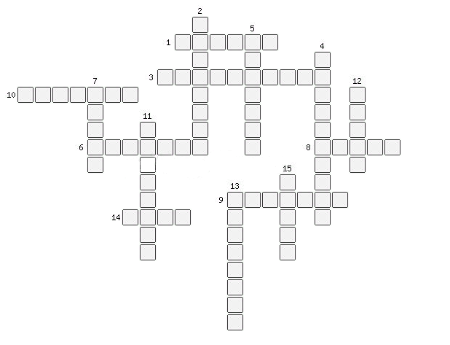

По горизонтали:  
1. Из какого драгоценного металла снесла яйцо, курочка Ряба?   
3. Героиня сказки, которая тепла боится?  
6. Кто из жителей болота, стал женой Царевича?   
8. Какой овощ, небывалых размеров, вырос у деда?  
9. Жилище Бабы Яги?  
10. Кто принес Машеньку в коробе домой?  
14. Кому удалось съесть Колобка?  
По вертикали:

2. Как величали дочь Кощея Бессмертного?  
4. Название необычной скатерти?  
5. Как называется домик в чистом поле, в котором поселились сказочные герои?  
7. Имя героя, поймавшего щуку – волшебницу?  
11. Герой, который продал свою азбуку?  
12. Аппарат, на котором Баба Яга совершала полеты?  
13. Имя мальчика, которого унесли гуси – лебеди?  
15. С помощью какого музыкального инструмента коту удалось спасти петуха?

Ответы:

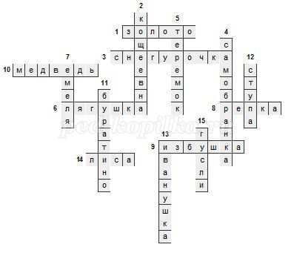

**Станция « Вопросы из ларца»**

1. Очень правдивая вещь. (Зеркальце говорящее.)

2. Автор сказки «Чипполино». ( Джани Родари.)

3. Какой рост был у девочки, спавшей в ореховой скорлупке. ( Дюймовочка – 2,5 см.)

4. Какое слово должен был выложить Кай из льдинок в сказке «Снежная королева»? ( Вечность.)

5. Что хотелось приобрести Железному Дровосеку? (Сердце.)

6. Какое самое справедливое желание загадала девочка в сказке « Цветик – семицветик»? (Излечить мальчику ноги.)

7. Кто ел неправильный бутерброд? ( Дядя Фёдор.)

**Станция « Будь внимателен…»**

1. Туфелька Золушки – простая или золотая? (Хрустальная.)

2. У Колобка на шее был бант или галстук? (Ничего не было.)

3. Зимой и летом одним цветом – это волк или заяц? (Ёлка.)

4. Котенок Гав гавкает или тявкает? (Мяукает.)

5. Кого водила на веревочке Шапокляк – кошку или собаку? (Крысу.)

6. Сколько человек тянули репку? ( Трое.)

7. Сколько козлят съел волк в сказке « Волк и семеро козлят»? (Шесть.)

8. Мальвина – брюнетка или блондинка? ( Девочка с голубыми волосами.)

9.Чипполино – это помидорчик или тыква? (Луковичка.)

10. Белые медведи ловят пингвинов в воде или на льду? ( Белые медведи и пингвины живут на разных полюсах.)

**Станция «Музыкальная»**.

   Аудиозапись

Дети угадывают персонажей сказок (Баба-Яга, Винни-Пух, король, водяной, Бременские музыканты).

   Ребята, от ваших пожеланий стало теплей и светлей вокруг. А самое главное то, что мы сами, без волшебной палочки, можем выполнять свои желания. Все наши мечты осуществятся, если мы будем помогать друг другу и относиться друг к другу по-доброму.

**Подведение итогов:**

1.     Жюри определяет знатоков сказок.

2.     Награждение.

Исполнение песни «Сказочная страна».